「龍馬マラソン沿道応援隊」を募集します!!

高知龍馬マラソンのコース上に設置する応援ポイントで、ランナーの皆さんを応援していただけるグループを募集します。

ご参加いただける方は、以下の募集要項を確認のうえ、申込書を大会事務局までメールでお送りください。

【〆切り：令和６年12月20日（金）】

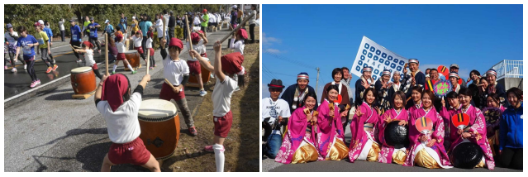　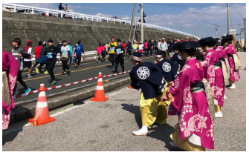

「龍馬マラソン沿道応援隊」募集要項

１．実施日：令和７年２月16日（日）

２．応援スポット（場所・広さ・活動時間）

① 高知運輸駐車場（高知市三里・16ｍ×10ｍ・9:50～12:05）

② かつお船駐車場（高知市仁井田・20ｍ×10ｍ・9:55～12:20）

③ 花海道（高知市長浜：愛宕病院分院西・ 20ｍ×3ｍ・10:15～13:05）

④ 花海道（高知市長浜：公衆トイレ東・20ｍ×3ｍ・10:15～13:10）

⑤ 南風の郷駐車場（土佐市新居）・20ｍ×4ｍ・10:35～14:40）

⑥ 春野総合運動公園東入口交差点（高知市春野町芳原・ 6ｍ×6ｍ・11:10～16:00）

３．募集期間：令和6年12月２日(月)～12月20日(金)

４．応援内容：楽器演奏、合唱など音楽系

よさこい踊り、ダンス、チアリーディングなどパフォーマンス系

５．応募方法：申込書に必要事項を記入の上、メールでお申し込みください。

６．選定基準：ランナーの皆さんを勇気づけ、喜ばれる応援

※法令や公序良俗に反するもの、政治目的、宗教の宣伝、営利目的、その他主催者が不適切と判断した場合は受付ができない場合があります。また、火気の使用その他危険性のあるものは認められません。

７．結果通知：代表者（連絡責任者）へ、メールで通知します。

８．注意事項

① 出演料はお支払いいたしません。

② 応援に要する経費の負担や出演者の交通費、食事代などの諸経費は、出演者のご負担となります。

③ 応援ポイントに電源はありません。

④ 応援時の準備物や発生したゴミなどは各団体でお持ち帰り願います。

⑤ 各団体の応援ポイント及び時間については、応募状況により事務局で決定いたしますので、ご希望に添えない場合があります。その他詳細については事前に事務局と打合せをいたします。

⑥ ランナー・観客への飲食物の提供は禁止させていただきます。

⑦ 大会当日は交通規制時間帯内での車の乗り入れはできません。

⑧ 雨天の場合も屋根はございませんのでご了承ください。

⑨ 出演者のけがや事故、楽器・機材等の損壊及び貴重品の紛失・盗難について、主催者は責任を負いかねますので予めご了承ください。

⑩ 演奏や演技の映像・写真・記事がテレビ・新聞・雑誌・インターネット・パンフレット等に報道・掲載・利用されます。また、その掲載権と使用権は主催者に属します。

９．お申込み先

高知龍馬マラソン実行委員会事務局「沿道応援隊」

住　所：〒780-0850 高知市丸ノ内 1 丁目7番52 号 高知県文化生活スポーツ部スポーツ課内

担　当：森

ＴＥＬ：088-823-3971 （平日 8:30～17:15／土日祝日を除く）

Ｅ-mail：akihiro_mori2@ken4.pref.kochi.lg.jp